ЧЁРНЫЕ МЕТКИ, ШИТЫЕ БЕЛЫМИ НИТКАМИ
конспирологическое расследование
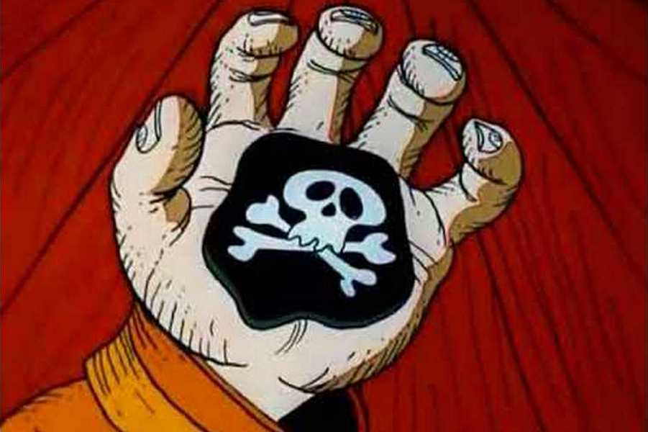
Провести данное расследование меня подвигло подозрительно слаженное и синхронное изменение информационного фона вокруг пандемии COVID-19, когда во всех мировых новостях и ток-шоу как по команде (или без «как») дружно заговорили о естественности происхождения коронавируса, что это якобы уже достоверно установили учёные, и одновременно из медийного поля полностью исчезли альтернативные мнения, а те, которые нельзя было замолчать, подверглись осмеянию и обвинениям в конспирологии. И, конечно, это слово неслучайно стало столь одиозным, потому что им, как кляпом, очень удобно затыкать рот разоблачающим мировые заговоры (а «конспирология» буквально и есть «теория заговора»). Но заговоры никто ведь не будет всерьёз отрицать, а вот конспирология уже трактуется как сомнительные и бездоказательные фантазии психически неуравновешенных персон о каких-то мировых правительствах, глобальном управлении и т.п. Поэтому я и назвал свой материал конспирологическим, чтобы реабилитировать это понятие и вернуть ему очевидный смысл: расследование заговоров.
Нет необходимости доказывать здравомыслящим, что так называемое Мировое Правительство вовсе не пустой звук, как бы его ни называли исследователи – Хозяева Денег, Планировщик, Глобальный Предиктор, Глубинное Государство (Дип Стэйт) и т.п. Его образ недвусмысленно изображён на однодолларовой купюре в виде пирамиды со всевидящим оком и декларацией нового мирового порядка (New World Order). Только сейчас многие стали осознавать, что этот порядок уже давно поэтапно устанавливается, а его главные цели и средства Планировщик (остановимся на этом термине) не раз открыто демонстрировал.
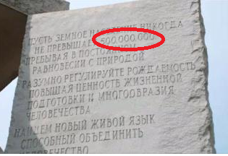
Вот те самые скрижали Джорджии, о которых, вроде, всем известно, но в реальность этих античеловеческих планов наше сообщество квалифицированных потребителей, похоже, не очень верило. Сегодня придётся поверить, если, конечно, удастся их оторвать от пива и
развлекушек в телеящике. Или они надеются попасть в «золотые» 500 миллионов?
А какими средствами устанавливается этот новый мировой порядок, предельно отчётливо показывает до рези в глазах одна из фресок (конечно же, конспирологических!) в тоже очень известном аэропорте Денвера:
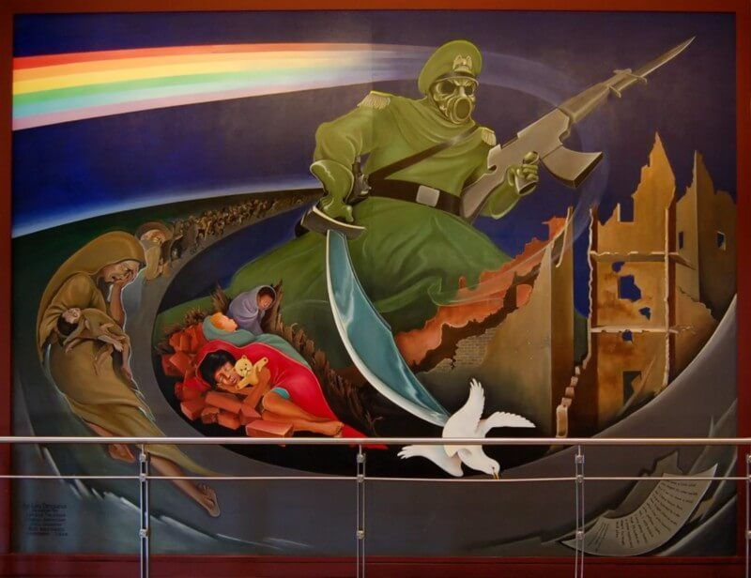
Не правда ли, очень подходящая заставка к какому-нибудь материалу в популярном СМИ, нагнетающем истерию по поводу сегодняшней пандемии? Конечно, в этом есть свои заинтересанты, но вы обратили внимание, что разговоры об истерии зачастую ведут те, кто пытается скрыть от людей истинный смысл происходящего, а им подпевают
недалёкие так сказать аналитики?
Дальше из мозаики сегодняшних фактов и свидетельств попробуем сложить более-менее внятную картину.
Мало того, что рукотворность коронавируса стали поголовно отрицать все появляющиеся на телеканалах вирусологи, генетики и прочие профессора от биологии, не говоря уже о токующих на шоу политологах, но уже включилась и тяжёлая артиллерия. Тот самый журнал Nature, где ещё в 2015 году была опубликована ставшая скандальной статья о лабораторно разработанном коронавирусе, вдруг (?!) разразился такими вот извинениями: «Мы понимаем, что этот материал используется для выдвижения непроверенных теорий о том, что вызывающий COVID-19 коронавирус имеет искусственное происхождение. Доказательств этого нет, и ученые полагают, что скорее всего источником коронавируса являются животные».
А вот залп из ещё более крупного калибра: 6 мая Генпрокуратура России признала фейком информацию об искусственном изготовлении коронавируса. Ведомство основывается на данных официальных органов, которые не подтверждают соответствующую информацию. Фейковыми признаны видеозаписи, где утверждается, что коронавирус нужен для чипирования населения и установления глобального мирового порядка.
В связи с этим Генеральная прокуратура уже обратилась в Роскомнадзор с требованием принять меры по ограничению доступа к данным материалам.
Как видим, обвинения в конспирологии быстро перетекли в юридическую плоскость, а точнее, прямое нарушение свободы слова, гарантированного (якобы!) Конституцией, когда под благовидным предлогом борьбы с фейк-ньюс вводится жёсткая цензура.
За океаном всё происходит по тому же сценарию: «Доказательств искусственного происхождения коронавируса нового типа Sars-Cov-2 у Госдепартамента США нет». Об этом заявила глава Бюро разведки и исследований Госдепа Эллен Маккарти на видеоконференции «Альянса разведки и национальной безопасности». Этому авторитетно поддакнул и госсекретарь Майк Помпео. Ну кому же, как не Госдепу с ЦРУ расшифровывать геномы!
Об этом же на днях категорично заявила и ВОЗ, а также – кто бы мог подумать! – и сам глава Ватикана. В своем последнем обращении к миру папа Франциск заявил, что «пандемия – это ответ природы на игнорирование человечеством изменений климата» и подчеркнул, что «любая успешная вакцина должна быть доступна во всем мире». Вот так, «ответ природы»…
Слово «вакцина» здесь ключевое, и дальше станет ясно, почему.
Как после такой артподготовки простому человеку не верить нашим авторитетным специалистам? Прошу прощения, но цитату одного из них я позволю себе привести в качестве типичного примера научной категоричности и полного отсутствия сомнений в своём понимании природы вещей.
Вот слова доктора медицинских наук, академика РАМН Виктора Малеева: «Все инфекции - это часть природы. Есть, например, птичий грипп, есть свиной, когда резервуаром для вируса служат птицы или свиньи. Вирусом MERS человек впервые заразился от верблюда. Огромное количество инфекций приходит из природной среды, в том числе от животных. Природа великий комбинатор…. Вот пандемия "свиного" гриппа в 2009-2010 годах. Новый штамм, который ее вызвал, частично состоял из генома "птичьего" вируса, частично из "свиного", и стал поражать людей. Кто эту комбинацию сделал? Это была естественная, природная рекомбинация».
Опять, опять Природа, в которой, очевидно, нет человеческих военно-биологических лабораторий…
Неужели вы думаете, что наш Минздрав мог заявить что-то другое? Нет, устами своего министра и других присных он так же с готовностью сделал заключение о естественности коронавируса.
Однако у людей с хорошей памятью остался яркий след и других мнений, которые благодаря Интернету не только оппонируют официозу, но и сегодня разоблачают разные детали глобальной спецоперации COVID-19. Приведём некоторые из них.
Вирусолог из парижского Института Пастера Саймон Уэйн-Хобсон:
«Ученым удалось создать вирус, который замечательно растет в клетках человека».
Попытку разобраться с «вирусным конструктором» предприняли индийские ученые, которые сделали выводы о шести фрагментах ВИЧ, найденных внутри нуклеотидной последовательности коронавируса. Однако спустя некоторое время эта статья была отозвана.
Фрэнсис Бойл, доктор философии из Гарварда, известный разработкой закона о борьбе с биологическим оружием 1989 года, однозначно заявил, что считает новый коронавирус наступательным биологическим оружием.
Таково же свидетельство французского вирусолога, нобелевского лауреата Люка Монтанье: «Новый тип коронавирусной инфекции разработали в лаборатории». Он отметил, что не верит, что коронавирус пошел от диких животных на рынке в китайском городе Ухань. «Это красивая легенда, это невозможно. Вирус вышел из лаборатории в Ухане». При этом он отметил,
что вместе со своим коллегой математиком Жан-Клодом Перезом проанализировал последовательность генома нового типа коронавируса. Это я говорю конкретно для тех, кто сейчас заклёвывает Монтанье и обвиняет его в том, что он вещает с чужих слов и вообще - как бы того, старческие симптомы…
Но даже гендиректор новосибирского Центра «Вектор» д.б.н. Ринат Максютов в одном из интервью осторожно-дипломатично признал, что невозможно отличить искусственный вирус от дикого. Видимо, его надо тоже обвинить в распространении фейков, ведь все компетентные специалисты и организации уже дружно признали этот вирус естественным.
Надо ещё кое-что прояснить. Лаборатория в Ухане (лаборатория P4) была создана в рамках двустороннего франко-китайского проекта сотрудничества по борьбе с новыми инфекционными заболеваниями. Аналогичная лаборатория существует во французском Лионе. Возьмём на заметку этот важный факт.
Далее, возвращаясь к упомянутой скандальной статье в журнале Nature, отметим следующее: в биологическом эксперименте, о котором рассказывается в публикации, участвовали ученые из 5 американских, швейцарских и китайских институтов, которые ещё в 2015 году создали вирус-мутант, поместив в уже адаптированный к мышам SARS фрагмент белка химерного коронавируса. Таким образом ученые хотели научиться манипулировать всеми возможными вирусами, которые вызывают воспаление легких у человека. Исследование доказало: химерный вирус способен быстро заражать человеческие клетки. Продолжаем связывать разрозненные факты. Итак, что мы видим? Прежде всего, в этом проекте участвовали самые разные страны, и не только Китай и Америка. Особое место здесь занимает Франция – к этому мы ещё вернёмся. И второе – как ни смягчай, а разрабатывалось именно биологическое оружие. И оно уже применено, об этом говорит ещё одна яркая личность – болгарский биолог Пламен Пасков. Он поистине достоин своего имени, поскольку уже не первый год честно и доказательно разоблачает тёмную деятельность военно-биологических лабораторий, мировой Фармы и срощенной с ними части криминальной медицины, ставшими транснациональным и наднациональным спрутом, опутавшим своими щупальцами весь мир. Это поистине антицивилизация, которой нет дела до народов отдельных стран, хоть Китая, хоть США вместе со старушкой Европой – для реализации глобального проекта все средства хороши. Пламен Пасков один из немногих, кто осмелился бросить тёмному закулисью такие обвинения: Названия данных интервью говорит само за себя. Последнее время Пасков много выступает на разных Интернет каналах, и его, конечно, слушает большое количество людей. В одном из последних выступлений он сделал вывод, что теневое правительство фактически уже напрямую даёт команды и указания правительствам разных стран применять в нужное время соответствующие карантинные и репрессивные меры. Думаю, в этом вопросе он прав только частично. Изложу своё мнение. Данный коронавирус разработан настолько продуманно-технологично, что поставил руководство всех государств в положение цуг-цванга. Этот шахматный термин означает позицию, когда любой следующий ход оказывается проигрышным. К такому выбору из двух зол никто оказался не готов: ужесточишь карантин – обрушишь экономику и вызовешь возмущение народных масс, дашь послабления – рискуешь увеличить всплеск заболеваемости. И в этой связи я не могу согласиться с уважаемым Пламеном, когда он предполагает, что данный вирус оказался «недоделанным» и вырвался на волю преждевременно. Похоже, он очень даже доделанный и использован в точно расчитанный срок, к тому же была обнародована информация о предварительных репетициях-учениях пандемии COVID-19, в частности, в Нью-Йорке 18 октября 2019 года (то есть перед вспышкой коронавируса в Ухане) была проведена симуляция пандемии под кодовым названием "Событие 201", на котором собрались видные глобалисты во главе с Гейтсом. Было признано, что она должна унести жизни 65 миллионов человек по всему миру в течение 18 месяцев. Не берусь судить, почему реальные цифры много меньше учебных, по крайней мере, пока…
И ещё очень важный аспект темы: когда велись бурные обсуждения этой самой пресловутой статьи о новом, поражающем человека коронавирусе, было отмечено, что вместе с данным штаммом была запатентована и вакцина! Однако никто почему-то не обратил на это внимание (по крайней мере из серьёзных экспертов). А ведь это чрезвычайно важный факт! Я не поленился проверить и раскопал этот патент. И вот тут-то как раз и засвечивается Франция.
Это патент EP1694829B1, имеющий название «Новый штамм сарс-ассоциированного коронавируса и его применения». Национальный центр научных исследований CNRS Институт Пастера и Университет Париж 7 имени Дидро. Авторы изобретения, насколько я понял, сплошь французы и их добрая дюжина. Патент представляет собой громадного размера документ, где подробно перечисляются все детали исследований с узкоспециальной терминологией и обозначениями, где очень трудно выловить ключевую информацию. Но я всё же попробовал.
Например, такой фрагмент: «Авторы изобретения также описывают нуклеиновую кислоту, содержащую синтетический ген, позволяющий оптимизировать экспрессию белка S в эукариотических клетках…»(поясняю, как утверждают специалисты, это тот самый белок, который помогает коронавирусу проникать в клетку).
Дальше есть интересные места, где видно, что они там ещё навставляли: например, указываются рекомбинантные вирусы кори, коровьей оспы и т.д.
Теперь искомое: «Указанная иммуногенная композиция (описание её я не привожу) способна индуцировать защитный гуморальный или клеточный иммунитет, специфичный для SARS-ассоциированного коронавируса, включая выработку антитела, направленного против SARS-ассоциированного коронавирус-специфического эпитопа». Дальше в тексте конкретно употребляется термин вакцинная композиция. Прошу прощения за все эти цитаты, но отсюда следуют очень важные выводы. Итак, запатентован штамм и вакцина от него. Даже если это только композиция, в патенте недвусмысленно отмечено её иммунологическое действие.
Далее всплывает ещё один ключевой факт, который был озвучен многими специалистами и не вызывает никаких сомнений: китайский штамм и условно европейский - разные! Конечно, это как всегда объяснялось пресловутыми мутациями, которые, конечно же, естественные: все вы слышали высокоумные рассуждения о летучих мышах, змеях, несчастных панголинах и иже с ними. Но вот какая незадача: пока глобально управляемые СМИ и участвующие в кампании лжи и умалчивания чиновники пытаются замылить тему развязанной биологической войны, не на шутку разыгралась война информационная, когда Китай и США открыто обвиняют друг друга в преднамеренном распространении эпидемии, куда подключилась и Европа, были, например, обнародованы факты зараженных коронавирусом тестов, присланных из Америки (об этом были публикации в газетах The Washington Post и The Telegraph). Были также публикации в западной прессе о появлении в северной Италии подозрительных дронов непосредственно перед вспышкой эпидемии, об этом говорил известный исследователь Дмитрий Перетолчин на канале День ТВ. Это только малая часть фактов, которые сейчас всеми силами замалчиваются. Но невозможно замолчать совершенно вопиющие противоречия и нестыковки в том, что доносят до народа казалось бы одинаково авторитетные источники. Например, обнародуется такое заявление: « Специалисты КНР и ВОЗ не выявили явных мутаций нового коронавируса COVID-19». А параллельно ведущий научный сотрудник института клинической и экспериментальной медицины РАН, профессор вирусологии А.Чепурнов утверждает: «Вирусы мутируют очень быстро. Их изменения важно отслеживать, чтобы скорректировать разработку вакцины». Информация к размышлению…
А между тем, в суровой действительности происходит не меньшие разброд и шатания. Самый яркий пример – ситуация с аппаратами искусственной вентиляции лёгких (ИВЛ). В начале пандемии нас уверяли, что они являются едва ли не единственной надеждой для тяжелобольных, и все страны бросились их добывать (порой отнимая у соседей) или резко увеличивать их производство, как у нас в России. Но что же специалисты (те же самые!) говорят сейчас? А говорят они – видимо, так же искренне – что смертность больных на ИВЛ доходит до 80% и выше. Как это понимать, раньше было по другому? То же самое касается и общей клинической картины: ещё недавно многие эксперты – медицинские и около – дружно уверяли, что данный вирус не опаснее ОРВИ или гриппа. Но сейчас, после свидетельств лечащих врачей, а особенно после внятного разъяснения академика А.Чучалина, какие разрушения данный вирус производит в лёгких, хор поющих о несерьёзности пандемии сильно поредел. Я вовсе не хочу винить медиков или биологов, но эти факты надо сегодня серьёзно осмыслить. Как же так получается, что ещё вчера компетентные специалисты говорили о том, что медицинские маски малоэффективны и здоровым их носить почти нет смысла, то теперь они же откуда-то взяли цифры эффективности масок аж процентов до 70 (!) и потому поголовно вводится обязательный масочный режим. Откуда же ветер дует? А главное, куда?
Последний вопрос самый важный, и тут становится видна конечная цель спецоперации COVID-19. И здесь нет никакой конспирологии: всё открыто декларируется менеджерами и ораторами теневого правительства, которые настолько уверены в своей всесильности и безнаказанности, что высказываются открытым текстом. Их имена всем известны: Билл Гейтс, который со своей Мелиндой в частности финансирует ВОЗ (вклад около 30%), Цукерберг, Сорос… – список далее продолжите без труда.
Но сегодня именно Гейтс более других засвечивается в оглашении их стратегической задачи. Читайте и внимайте:
«В первых числах мая Билл Гейтс заявил, что мир нуждается в 14 миллиардах доз с вакциной, чтобы остановить распространение вируса COVID-19 и «сделать это как можно скорее». Миллиардер уже позволяет себе высказываться как «главный по вопросам общественного здравоохранения». Более того – как представитель интересов человечества.
«Распространять их [дозы вакцины] надо срочно, как только поступит первая партия. Сначала работникам медицинских учреждений, а затем в странах с низким уровнем доходов, потому что распространение болезни там наиболее вероятно». Вакцинация населения земного шара как «неотложная задача» была сформулирована Гейтсом задолго до появления COVID-19. Но при этом многие слышали, как тот же Гейтс говорил о вакцинации как о действенном способе снижения численности населения. Вот пазлы и сложились.
Что же дальше? Это вам объясняет министр здравоохранения М.Мурашко: «Возможно создание «паспорта иммунитета», где будет указано, переболел человек коронавирусом или нет, вся необходимая информация для этого уже имеется». Да, но имеется ещё более «жизнеутверждающая» информация. Вот такая:
«Массачусетский технологический институт (MIT), разработка вакцин которым финансируется фондом "филантропа" Билла Гейтса, уже научился объединять вакцинирование и чипирование для "хранения медицинской информации под кожей". Речь идёт о наночипах – т. н. "квантовых точках", которые вводятся в тело человека шприцами при вакцинации и могут программироваться по усмотрению. Причём в Америке "первые ласточки" такого рода уже появились.
"Цифровая сертификация" людей, которую Гейтс, Рокфеллеры и Ко готовятся навязать всему миру в рамках обязательной вакцинации (так как коронавирус и другие опасные вирусы будут теперь-де приходить постоянно), это и есть, собственно, вживление наночипов – "цифровых сертификатов". Нужных якобы только для удостоверения того, что у их носителей сделаны необходимые прививки и вакцинации и они могут жить без запретов, трудиться, пользоваться транспортом, делать то, что им говорят. Но главным образом, конечно, упорно и за меньшие деньги пахать на сильных мира сего, не обременяя экологию, не путаясь в Венеции или на Лазурном берегу под ногами у толстосумов».
Теперь осмыслите ещё одно сообщение: «Министр здравоохранения России Михаил Мурашко и глава Роспотребнадзора Анна Попова заявили, что часть ограничений, связанных с эпидемией коронавируса, сохранится до тех пор, пока не будет разработана вакцина». Надо ли комментировать?

Компания Microsoft technology licensing 26 марта 2020 года получила патент за номером WO/2020/060606. Он опубликован на сайте Всемирной организации интеллектуальной собственности. Патент называется «Cryptocurrency system using body activity data», что можно перевести как «Криптовалютная система, использующая данные о физической активности организма».
В патенте это описывается так: «Деятельность человеческого организма, связанная с поставленной перед пользователем задачей, может быть использована в процессе майнинга криптовалюты». Вот так: задача, контроль и поощрение… или наоборот. Ещё один инструмент социального рейтинга. Звенья одной цепи: коронавирус, вакцинация, криптовалютный контроль, где символика «числа зверя» уже совершенно цинично предъявляется как клеймо будущего «служебного» человека.
На этом фоне периодически происходят некие действа, которые кажутся на первый взгляд фарсами и балаганами. Например, вот один из прямых эфиров с Андреем Малаховым (который, как известно, и швец, и жнец, и на дуде игрец), куда приглашена самая разношёрстная публика типа певицы Кати Лель, певца-психотерапевта Раппопорта, а также коронавирусного глашатая врача Мясникова с поддержкой молодого вирусолога Волчкова. Но вот в чём интрига: внизу экрана всё время передачи светится крупный субтитр: «Коронавирус: чёрная метка инопланетян?» И они в самом деле начинают обсуждать тему НЛО, невнятные вбросы Пентагона, круги на полях и т.д., вспоминают случаи из жизни, в том числе и коронообязанный доктор Мясников. Можно было бы назвать это пошлой тусовкой или профанацией серьёзных уфологических проблем, если бы не этот недвусмысленный знак: ЧЁРНАЯ МЕТКА! Это значит, тёмное воинство пошло ва-банк. Неслучайно всё чаще звучат речи о второй волне эпидемии, а возможно и третьей. А попутно под усыпляющую сурдинку по поводу вожделенной вакцины миру готовят совсем другие «эликсиры»…
И напоследок ещё один разведпризнак управляемого информационного процесса: весь мировой истеблишмент одновременно заголосил: «Мы теперь будем жить в новом порядке, ах и ох – в новом мировом порядке!». Ну, кто бы сомневался…
А мы? Мы сможем ли противопоставить им свой мировой порядок?..
Александр Лизунов. Омск. Май 2020 г.

